نرمش های لاغری
در این نوشتار حرکات ساده‌ای را به شما آموزش می‌دهیم که با انجام آنها روزتان را کاملاً سرحال و با نشاط آغاز خواهید کرد! صبح‌ها فقط ده دقیقه وقت بگذارید تا هم بدن تان نرم و منعطف شود و هم خودتان پرانرژی شوید.

انجام این تمرینات را به این ترتیب شروع کنید: در ابتدا سه روز در میان، سپس دو روز در میان و بعد از مدتی هر روز تمرینات را انجام دهید: بعد از مدت کوتاهی انجام این حرکات برایتان عادت می‌شود و دیگر نمی‌توانید از انجام شان صرف نظر کنید!

ورزش صبحگاهی: تمرین شماره 1
روی لبۀ تخت بنشینید، یک پا را جمع کرده و پای دیگر را به سمت جلو بکشید. بازوی مخالف پای کشیده شده را در امتداد همان پا دراز کنید. سر نیز در راستای پشت قرار دارد. ده ثانیه در همین وضعیت بمانید و سپس جهت را عوض کنید.
این تمرین را برای هر سمت 8 بار انجام دهید.
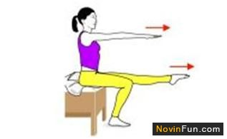

ورزش صبحگاهی: تمرین شماره 2
باز هم لبۀ تخت بنیشنید، این بار پاها را اندکی از هم باز کنید، بالاتنه تان را به سمت جلو خم کنید، پشت کاملاً صاف است و عضلات شکمی منقبض شده اند. تا بیشترین حد ممکن بازوها را به سمت بالا بکشید و 5 ثانیه در این حالت بمانید سپس در حالی که پشت تان را گرد می‌کنید، به حالت اولیه بازگردید.
این حرکت را سه بار تکرار کنید.
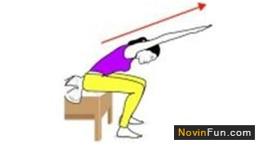

ورزش صبحگاهی: تمرین شماره 3
همچنان روی تخت نشسته اید، پشت تان کاملاً صاف است و دست‌ها لبۀ تخت را گرفته اند، سر را برای 4 یا پنج ثانیه به سمت جلو خم کنید، سپس بسیار آرام گردن را به شکل دایره به یک سمت و بعد به سمت دیگر حرکت دهید. این تمرین را 3 بار برای یک سمت و سه بار برای سمت دیگر انجام دهید.
